Temat: Ułamki i liczby mieszane na osi liczbowej. (zapisz temat przeczytaj tłumaczenie, wykonaj zadania)
Wskazówka do zadania 1, 2
Aby zaznaczyć ułamki na osi liczbowej należy policzyć liczbę odcinków od 0 do 1, aby dowiedzieć się z jakimi częściami mamy do czynienia.
Przykład zadanie1 a) od 0 do 1 są trzy odcinki-(nie liczymy jako pierwszego odcinka 0) Na pierwszym jest ⅓, na drugim ⅔, na trzecim w miejscu 1 3/3
Przykład zadanie2 a) od 0 do 1 jest siedem odcinków-(nie liczymy jako pierwszego odcinka 0) Na pierwszym jest 1/7 na drugim 2/7, na trzecim w miejscu 3/7 itd
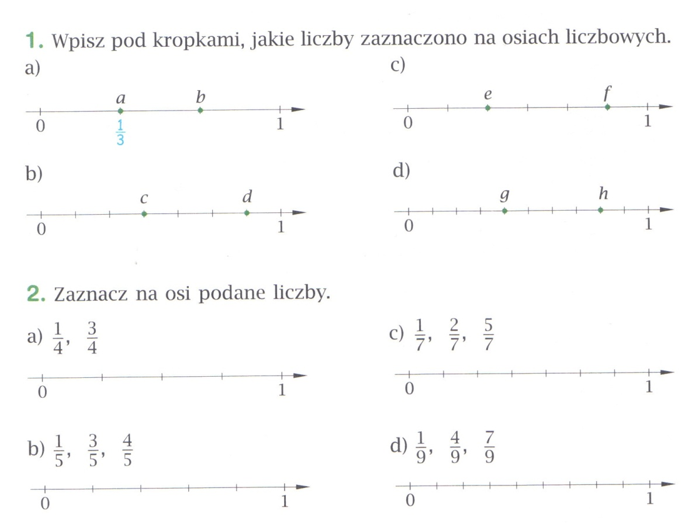
Zadanie3
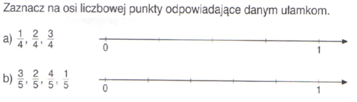

Pierwsza oś w zadaniu 5, zawsze liczymy ile jest odcinków od 0 do 1. Na pierwszej osi pięć – mamy do czynienia z częściami piątymi. Punkt opisany jako a znajduje się na drugim odcinku spośród pięciu, opisujemy go jako dwie piąte zapisz ułamkiem ⅖. Punkt b znajduje się od 1 na czwartym odcinku stąd zapisujemy 1⅘, punkt opisany jako c znajduje się na trzecim odcinku od 2 stąd zapisujemy 2 ⅗ itd
Druga oś w zadaniu 5, zawsze liczymy ile jest odcinków od 0 do 1, na tej osi osiem – mamy do czynienia z częściami ósmymi. Punkt opisany jako f znajduje się na piątym odcinku spośród ośmiu opisujemy go jako ⅝, itd
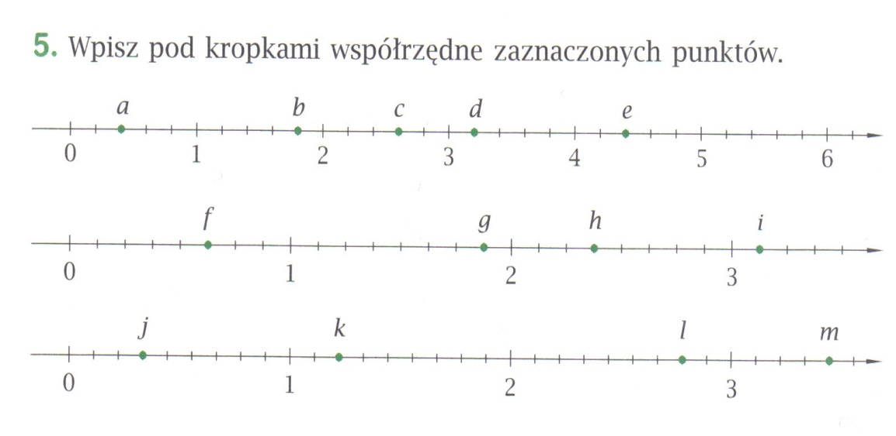
Powodzenia!

